Муниципальное бюджетное дошкольное образовательное учреждение
«Детский сад №4 «Ласточка»
общеразвивающего вида второй категории

ПРИКАЗ

30.08.2024г. п. Матвеев Курган №221-од

п.1. О комплектовании групп

В соответствии с законом Российской Федерации «Об образовании в Российской Федерации» №273 – ФЗ от 29.12.2012г., с Правилами внутреннего распорядка воспитанников МБДОУ «Д/с №4 «Ласточка», на основании направлений ООА Матвеево–Курганского района, заявлений родителей воспитанников о зачислении в МБДОУ «Д/с №4 «Ласточка», в связи с началом нового 2024 — 2025 учебного года

ПРИКАЗЫВАЮ:
- Укомплектовать на 2024-2025 учебный год 4 группы общеразвивающей направленности общей численностью 68 воспитанников.
- Утвердить состав одновозрастной группы раннего возраста от 1 лет до 3-х лет «Солнышки» (приложение 1)
- Утвердить состав одновозрастной младшей группы от 3-х лет и старше «Подсолнушки» (приложение 2)
- Утвердить состав одновозрастной средней группы от 4-х лет и старше «Казачата» (приложение 3)
- Утвердить состав разновозрастной старше-подготовительной группы от 5-х лет и старше «Миусские ребята» (приложение 4)
- Контроль исполнения приказа оставляю за собой.

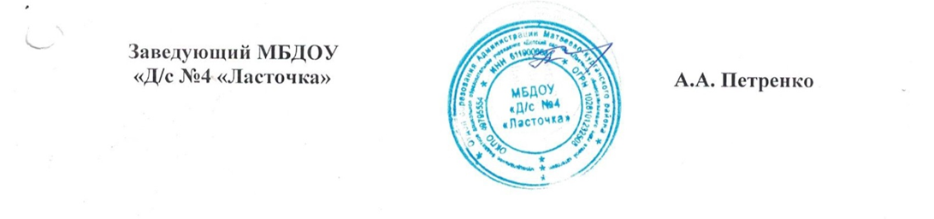

Приложение 1 к приказу №221-од от 30.08.2024г.

Список воспитанников группы раннего возраста

на 2024 – 2025 учебный год:

№ п/п | ФИО ребенка | Дата рождения
1. | Беликова Василиса Олеговна | 19.02.2022
2. | Бержанский Артём Андреевич | 09.11.2021
3. | Григоращенко Снежана Руслановна | 17.10.2021
4. | Гросс Таисия Георгиевна | 06.08.2022
5. | Лишефаев Марк Алексеевич | 03.11.2022
6. | Манжос Дмитрий Артемович | 19.08.2023
7. | Меняйлова Екатерина Александровна | 14.08.2022
8. | Николаенко-Шевцова Ульяна Викторовна | 10.11.2021
9. | Склярова Елизавета Сергеевна | 29.11.2022
10. | Трегубов Владислав Сергеевич | 22.06.2022
11. | Клименко Богдан Денисович | 02.09.2023

Приложение 2 к приказу №221-од от 30.08.2024г.

Список воспитанников младшей группы

на 2024 – 2025 учебный год:

№ п/п | ФИО ребенка | Дата рождения
1. | Биймурзаев Расул Азизович | 24.04.2021
2. | Василенко Максим Дмитриевич | 28.07.2021
3. | Гринченко Дарья Денисовна | 07.01.2021
4. | Еськов Артём Евгеньевич | 25.09.2021
5. | Ковалёва Вероника Денисовна | 02.03.2021
6. | Кузина Александра Ивановна | 02.10.2021
7. | Кудрявцев Матвей Сергеевич | 30.12.2020
8. | Меняйлова Юлиана Викторовна | 30.08.2021
9. | Муратова Виталина Витальевна | 20.07.2021
10. | Петренко Глеб Остапович | 08.06.2021
11. | Пономаренко Мирослава Артемовна | 11.02.2021
12. | Фирсова Светлана Сергеевна | 01.12.2020
13. | Хизунов Руслан Александрович | 06.05.2021
14. | Соболев Александр Александрович | 13.02.2021
15. | Соловьев Павел Александрович | 28.09.2021

Приложение 3 к приказу №221-од от 30.08.2024г.

Список воспитанников средней группы

на 2024 – 2025 учебный год:

№ п/п | ФИО ребенка | Дата рождения
1. | Бирюков Артем Евгеньевич | 19.05.2020
2. | Васильченко Амелия Сергеевна | 28.09.2019
3. | Григоращенко Анастасия Руслановна | 29.04.2019
4. | Григоращенко Русалина Руслановна | 18.05.2020
5. | Журавель Юлия Александровна | 27.09.2020
6. | Зербул Владислав Русланович | 11.10.2019
7. | Загоряева Валерия Ивановна | 22.11.2019
8. | Захарян Ева Романовна | 20.02.2020
9. | Курносенко Ульяна Денисовна | 26.03.2020
10. | Кущенко Николай Васильевич | 04.10.2019
11. | Лебедев Максим Дмитриевич | 18.08.2020
12. | Лясковская Полина Никитична | 22.11.2020
13. | Мельниченко Даниил Александрович | 28.02.2020
14. | Николайчук Дмитрий Алексеевич | 30.07.2020
15. | Пустовойт Глеб Русланович | 17.07.2020
16. | Ротаенко Арина Ивановна | 23.10.2019
17. | Савчук Михаил Владимирович | 12.10.2019
18. | Тарасенко Дарья Алексеевна | 19.07.2019
19. | Федоренко Роман Денисович | 30.11.2020

Приложение 4 к приказу №221-од от 30.08.2024г.

Список воспитанников разновозрастной старше-подготовительной группы на 2024 – 2025 учебный год:

№ п/п | ФИО ребенка | Дата рождения
1 | Барабаш Алиса Юрьевна | 22.03.2019
2 | Безусая Юлия Вадимовна | 16.11.2018
3 | Гончарова Татьяна Дмитриевна | 03.09.2018
4 | Григоращенко Наина Сергеевна | 22.10.2017
5 | Зербул Даниил Русланович | 14.06.2018
6 | Иванов Максим Александрович | 12.10.2018
7 | Казачков Артём Алексеевич | 14.11.2018
8 | Кравченко Эмилия Валентиновна | 03.12.2017
9 | Магомедов Тимур Александрович | 16.11.2017
10 | Морозова Ульяна Дмитриевна | 09.06.2018
11 | Мочалова Анна Игоревна | 07.08.2017
12 | Олос Илья Юрьевич | 22.07.2018
13 | Папченко Софья Сергеевна | 24.04.2019
14 | Пужалин Александр Александрович | 24.07.2018
15 | Сидоренко Дарья Александровна | 28.12.2017
16 | Страшевский Назар Алексеевич | 18.01.2019
17 | Ткачева Дарья Павловна | 25.06.2018
18 | Ушаков Виктор Константинович | 09.06.2018
19 | Фаустова Мария Александровна | 25.07.2018
20 | Федоренко Руслан Денисович | 09.01.2018
21 | Хизунова Диана Александровна | 05.12.2017
22 | Чернов Захар Юрьевич | 04.11.2018
23 | Пащенко Виктория Сергеевна | 21.09.2017

